Обзор способов сварки элементов кузовов автомобилей

В.М. Мещеряков, Е.Е. Косенко, В.В. Косенко, В.С. Крымский
Донской государственный технический университет
Аннотация: Проведен обзор способов сварки элементов кузовов автомобилей. Рассмотрены достоинства и недостатки точечной контактной сварки и способа сварки с использованием высококонцентрированных источников энергии. Детально рассмотрены процессы, проходящие в зоне сварного шва при использовании лазерной сварки.
Ключевые слова: сварка металла, сварной шов, лазерная сварка.

За последние несколько лет конструкция кузова легкового автомобиля претерпела огромное количество изменений. Это касается изменений формы, материала, технологии изготовления элементов кузова и т.д. Кузов легкового автомобиля – это самая большая, самая дорогая и самая ответственная часть автомобиля, от которой, прежде всего, зависит безопасность водителя, а также безопасность окружающих участников движения. В связи с этим значительная часть работ посвящена исследованию надежности конструкции автомобиля, а также моделированию различных нештатных ситуаций [1-5]. Использование современных технологий позволило создать новые геометрические формы кузова с меньшим аэродинамическим сопротивлением потоку встречного воздуха, что в, свою очередь, обеспечивает улучшение динамических характеристик автомобиля, уменьшает количество токсичных выбросов, снижается вибрация автомобиля, повышается комфортность салона, создается оригинальное эстетическое восприятие.
Для изготовления деталей кузова автомобиля, как правило, используют низкоуглеродистую сталь, выпускаемую по ГОСТ 9045 – 70, с содержанием углерода не более 0,08% двух категорий: ОСВ – для штамповки деталей с особо сложной вытяжкой и СВ – со сложной вытяжкой. Обе эти категории листов выпускаются трех марок: Сталь 08Ю и Сталь 08Фкп – нестареющие и Сталь 08 кп – стареющие. В последнее время начинают использовать алюминиевые сплавы, упрочненные или деформированием (нагартовкой), или термическим упрочнением. Помимо этого, начинают применять неметаллические материалы – стеклопластики, композитные материалы на основе карбонов и др., однако их применение носит скорее экспериментальный характер.
Эстетическая сложность форм конструкции кузова автомобиля привела к использованию новых материалов, разработки новых технологий штамповки и сборки деталей кузова автомобиля, что вызывает необходимость совершенствования методов соединения элементов кузова в единую, цельную конструкцию. Следует учесть, что кузов является многоэлементной конструкцией, состоящей из нескольких сотен элементов, которые издавна соединяются с помощью сварки. Однако, также известно, что в процессе формирования сварного соединения, в металле шва и в околошовной зоне возникают значительные внутренние напряжения, что, естественно, вызывает соответствующие деформации, которые могут настолько изменить геометрию кузова, что он может стать непригодным для дальнейшего использования. Именно поэтому при сварке тонколистового металла не применяются такие способы сварки, как газовая, дуговая покрытым электродом, и только сварка в среде углекислого газа тонкой проволокой, обеспечивающая относительно небольшой объем расплавленного металла и небольшую зону термического влияния, еще находит применение в ремонтных работах в службе автосервиса.
В настоящее время в автомобилестроении основным способом сварки элементов кузовов автомобиля является точечная контактная сварка. Она обладает рядом достоинств, таких как возможность обеспечения высокой степени автоматизации и механизации самого процесса сварки, обеспечивает высокую производительность сварки, относительно не высокую стоимость оборудования. Однако, при формировании сварной точки к электродам прикладывается значительное давление, которое с одной стороны необходимо для формирования качественной сварной точки, с другой – вызывает пластическую деформацию в прилегающем к сварной точке металле, что в конечном счете создает причину возникновения напряжений (рис. 1), которые могут вызвать появление нежелательных зазоров между соединяемыми элементами, щелей и тому подобных дефектов формы и даже могут, в конце концов, привести к нарушению проектной геометрии [6-8].
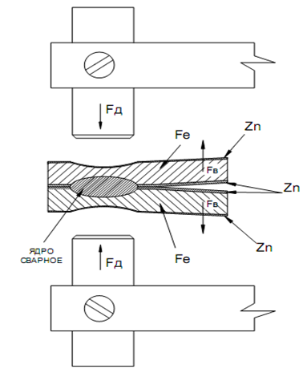
Рис. 1. - Образование дефекта при контактной сварке
Подобные дефекты могут быть устранены применением различных элементов, увеличивающих жесткость кузова, а также различных герметиков, дополнительной обработки, что, так или иначе, увеличивает трудоемкость и стоимость работ.
В последнее время все большее внимание практиков привлекает использование высококонцентрированных источников энергии для сварки металлов, и в частности, сфокусированного светового луча – лазера [9, 10]. Возможности лазера уникальны. Прежде всего, лазер может быть сфокусирован на очень маленькой площади, что обеспечивает высокую плотность энергии, достаточную не только для плавления, но даже для испарения металла. На этом основана резка металлов и неметаллов, сверление мельчайших отверстий и другие подобные виды работ. Возможность регулировать мощность излучения и величину площади пятна позволяет изменять количество вводимой энергии в широких пределах и, следовательно, осуществлять сварку металла в широком диапазоне толщин. Главное достоинство лазерной сварки заключается в том, что плотность энергии в пятне нагрева достигает огромной величины и для того, чтобы избежать перегрева металла и испарения его, необходимо обеспечить перемещение пятна нагрева с большой скоростью, т.е. обеспечить высокую погонную энергию. Расчеты температурных полей показывают, что в этом случае сварочная ванна будет иметь минимальные размеры (ширина сварного шва находится в пределах 1 -1,5 мм), а общая ширина зоны термического влияния едва ли превысит несколько десятых долей миллиметра (рис. 2).
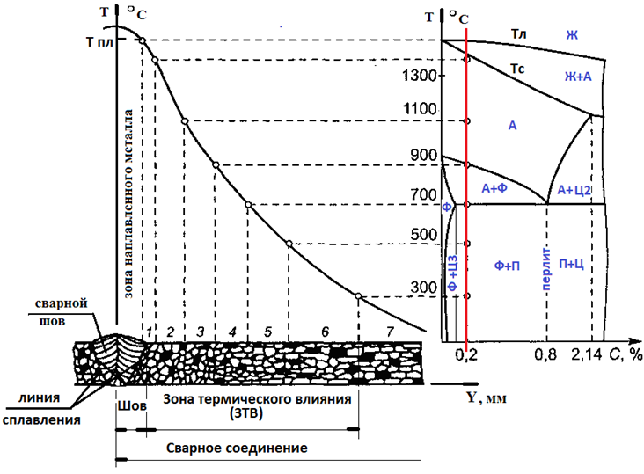
Рис. 2. - Схема строения зоны термического влияния сварного соединения при однослойной дуговой сварке низкоуглеродистой стали с содержанием углерода С=0,2%.
Это означает, что входящая в состав околошовной зоны зона перегрева (зона разупрочнения 2 (рис. 2)) из-за огромной скорости охлаждения сварного шва будет иметь минимальные размеры, и, следовательно, не будет оказывать практически никакого влияния на деформативность сварного соединения в отличие от деформаций, возникающих при контактной сварке. В этом случае исключается необходимость введения дополнительных элементов, увеличивающих жесткость кузова.
Как и в случае использования контактной точечной сварки при сварке с помощью лазера нет необходимости производить сварку сплошным (непрерывным) швом, так как соединение с помощью прерывистого шва можно считать практически равнопрочным основному металлу, а уменьшение тепловложения в сварное соединение безусловно, практически до нуля, снижает возможность образования деформаций в конструкции кузова. Как правило, сварку тонких листов производят внахлест с проплавлением верхнего листа, при этом нижний лист проваривается либо частично, либо полностью. Такая технология практически не влияет ни на свойства сварного соединения, ни на его качество, однако значительно упрощает технологию его выполнения. Это связано с тем, что при выполнении стыкового шва было бы сложно из-за тепловых деформаций обеспечить постоянство зазора (или отсутствие его). В этом случае потребовалось бы применение прихваток или применение специальных приспособлений, обеспечивающих неизменность взаимного положения элементов в процессе сварки, что, естественно, усложнило бы технологический процесс сварки.
Несомненным, достоинством лазерной сварки является отсутствие необходимости в применении различных манипуляторов, обеспечивающих сварку в нижнем положении. Дело в том, что при малых размерах сварочной ванны сил поверхностного натяжения вполне достаточно для удержания сварочной ванны в любом пространственном положении. В то же время при применении роботов, что типично для лазерной сварки, гораздо проще обеспечить перемещение устройства, генерирующего лазерный луч, в места расположения сварных швов с помощью программного обеспечения.
Как уже было показано, возможность изменения величины погонной энергии в широких пределах позволяет осуществлять сварку металлов в широком диапазоне толщин. При этом следует учитывать, что с увеличением толщины свариваемого металла увеличивается время пребывания металла при высокой температуре, что неизбежно приведет к окислению металла шва и, следовательно, его качества. В этом случае возникает необходимость применения защитных газовых сред, что вносит ряд особенностей, усложняющих процесс сварки. Однако, при сварке тонкого металла, что имеет место при изготовлении кузова легкового автомобиля, нет необходимости в использовании защитных газовых сред. Это связано с тем, что стали, применяемые в автомобилестроении для изготовления кузовов, относятся к химически малоактивным металлам, скорость охлаждения сварного шва огромна, а время пребывания металла шва и зоны термического влияния настолько мало, что металл практически не успевает окислится, поэтому качество его остается высоким. В ряде случаев лазерную сварку производят с использованием присадочного металла в виде тонкой присадочной проволоки. Это позволяет увеличивать сечение сварного шва, устраняя при этом один из распространенных дефектов – ослабление шва и потерю его прочности
Технологию лазерной сварки можно использовать для осуществления пайки элементов кузова. В этом случае расплавляют не присадочный и основной металл, а расплавляют только металл припоя. Соединяемый металл при этом нагревается до температуры смачивания, и припой растекается по металлу, образуя паяный шов. Особенностью такого способа соединения является то, что такой шов не требует дальнейшей обработки.
Отмечая несомненные достоинства лазерной сварки, следует отметить, что применение ее даже в заводских условиях пока еще носит ограниченный характер, хотя на предприятиях автомобильного концерна «Фольксваген» применение лазерной сварки в производстве кузовов автомобилей составляет около 30%. Нет никаких сомнений в том, что в ближайшей перспективе лазерные технологии займут достойное место в промышленности, и в частности, в производстве кузовов автомобилей.
Литература
- Косенко Е.Е., Косенко В.В., Черпаков А.В., Мещеряков В.М., Егорочкин А.О. Моделирование напряженного состояния элемента рамной конструкции автомобиля в кэ комплексе ansys. // Вестник Донецкой академии автомобильного транспорта. - 2014. -№ 4. С. 79-84.
- S.V.Tepliakova, E.E.Kosenko, V.V.Kosenko, A.V.Cherpakov . Analysis of Requirements to Ensure Absolute Reliability of Machines //Abstracts & Schedule. International Conference on “Physics and Mechanics of New Materials and Their Applications”(PHENMA 2016) Surabaya, Indonesia, July 19-22, 2016, pр. 267-268.
- S.V. Tepliakova, E.E. Kosenko, V.V. Kosenko, A.V. Cherpakov Mathematical Modeling of Ensuring Machine Reliability //Abstracts & Schedule. International Conference on “Physics and Mechanics of New Materials and Their Applications”(PHENMA 2016) Surabaya, Indonesia, July 19-22, 2016, pр. 269.
- Косенко Е.Е., Косенко В.В., Черпаков А.В. Исследование колебаний полнотелой стержневой модели кантилевера с дефектом // Инженерный вестник Дона, 2013, № 4 URL: ivdon.ru/ru/magazine/archive/n4y2013/2153.
- Косенко Е.Е., Косенко В.В., Черпаков А.В. Моделирование стержней с дефектами, имеющих различные виды закрепления // Инженерный вестник Дона, 2013, № 4 URL: ivdon.ru/ru/magazine/archive/n4y2013/2155.
- Орешенко П.Ю., Лецковник А.В., Козловский С.Н. Исследование причин образования непроваров при точечной контактной сварке // Актуальные проблемы авиации и космонавтики. 2012. Т. 1. № 8. С. 99-100.
- Захаров В.В., Кононова Е.В., Козловский С.Н. Исследование влияния зазоров на усилие сжатия деталей при точечной контактной сварке // Актуальные проблемы авиации и космонавтики. 2012. Т. 1. № 8. С. 93-94.
- Рыжков А.И., Хазов Б.Ф. Отказы и предельное состояние технологического оборудования сварки кузовов в массовом производстве автомобилей // Сборка в машиностроении, приборостроении. 2007. № 10. С. 14-24.
- Мещеряков В.М., Косенко Е.Е., Богер А.А. Применение высококонцентрированных источников энергии в автомобилестроении // В сборнике: Транспортные и транспортно-технологические системы материалы международной научно-технической конференции. 2017. С. 307-308.
- Хайруллин Т.В., Столбов В.И. Лазерно-плазменный способ сварки тонколистовых сварных составных заготовок tailored blanks для штамповки деталей кузова автомобиля // В сборнике: Современные проблемы повышения эффективности сварочного производства Всероссийская научно-техническая конференция с международным участием. Тольятти, 2006. С. 54-56.
References
1.Kosenko E. E., Kosenko V.V., Scoops A.V., Meshcheryakov, M. V., Egorochkin A. O. Vestnik Doneckoj akademii avtomobil'nogo transporta 2014. No. 4. рр. 79-84.
2. S.V.Tepliakova, E.E.Kosenko, V.V.Kosenko, A.V.Cherpakov. Abstracts & Schedule. International Conference on “Physics and Mechanics of New Materials and Their Applications” (PHENMA 2016) Surabaya, Indonesia, July 19-22, 2016, pр. 267-268.
3. S.V.Tepliakova, E.E.Kosenko, V.V.Kosenko, A.V.Cherpakov Abstracts & Schedule. International Conference on “Physics and Mechanics of New Materials and Their Applications” (PHENMA 2016) Surabaya, Indonesia, July 19-22, 2016, pр. 269.
4. Kosenko E.E., Kosenko V.V., Cherpakov A.V. Inženernyj vestnik Dona (Rus), 2013, № 4. URL: ivdon.ru/ru/magazine/archive/n4y2013/2153.
5.Kosenko E.E., Kosenko V.V., Cherpakov A.V. Inženernyj vestnik Dona (Rus), 2013, № 4 URL: ivdon.ru/ru/magazine/archive/n4y2013/2155.
6. Oreshenko P. Û., Letskovnik A.V., Kozlovskij S.N. Aktualnie problem aviacii i kosmonavtiki. 2012. V. 1. № 8. p. 99-100.
7.Zaharov V.V., Kononova E.V., Kozlovskij S.N. Aktualnie problem aviacii i kosmonavtiki. 2012. V. 1. № 8. pp. 93-94.
8. Ryzhov A.I., Xazov B.F. Sborka v mashinostroenii, priborostroenii. 2007. № 10. pp. 14-24.
9. Meshcheryakov, M. V., Kosenko E. E., Boger A.A. V sbornike: Transportnye i transportno-texnologicheskie sistemy Materialy mezhdunarodnoj nauchno-texnicheskoj konferencii. 2017. pp. 307-308.
10. Xajrulin T.V., Stolbov V.I. V sbornike: Sovremennye problem povtsheniya effektivnosti svarochnogo proizvodstva Vserossijskaya nauchno-texnicheskaya konferenciya s mezhdunarodnym uchastiem. Tolyatti, 2006. pp. 54-56.

